

情報誌

スマイル

2024年度　第4号

　地域の皆様こんにちは。蓮代寺こども園です。暖かい日差しを受け、子どもたちは園庭や農園で元気いっぱい遊んでいます。季節はすっかり春。春は新しい門出の季節です。年長児１９名も小学校へと旅立ちます。地域の皆様のご協力のおかげで子どもたちは様々な経験を重ねていくことができました。ありがとうございました。感謝をこめて今年度最後の情報誌をお届けします。

http://www.rendaiji-kodomoen.com



**社会福祉法人大和善隣館**

**幼保連携型認定こども園**

**蓮代寺こども園**



蓮代寺こども園の教育・保育方針

**【三つのゼン】・・**

**◎安全への心くばりを…すべての子どもが「安全」にすごせる心くばりを行ないます。**

・子どもたちが、健康・安全で情緒の安定した生活ができるよう努めます。

・生活や遊びの中で、子どもたちに自らの身を守る安全意識を培います。

**◎自然に学ぶこころを…すべての子どもに「自然」の大切さを気づかせていきます。**

・子どもたちに本物の自然にできるだけ触れさせ、深い感動と豊かな感性を育みます。

・子ども一人一人の個性も〈自然〉として捉え、自分らしく主体的・意欲的に活動できるよう支えます。

**◎積善への意欲づけを…すべての子どもの「積善」への努力を認めていきます。**

・のびのびとした園生活の中で、善悪の判断やきまりを守る大切さなど道徳性の芽生えを育みます。

・善き行いを積み重ねる努力を認め、心の育ちを支えます。

安全

自然

積善



教育保育理念

「善隣のこころ」

“いつでも　どこでも　そしてだれにでも

われ等　善き隣人たらん”

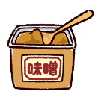

**味噌づくりをしたよ！**



**雪の結晶、見てみよう**

保育室の絵本棚にある“冬の図鑑”を見ながら「雪の結晶見てみたいね。」と話しをしたり、雪の結晶を描いたりと子どもたちは雪の結晶に興味津々の様子でした。雪がたくさん降ったので雪の結晶を見てみることにしました。黒色の画用紙の上に雪をのせて顕微鏡で覗いたり、虫眼鏡を離したり近づけたりしながら見ました。しかし、雪の結晶を見ることが出来ませんでした。

JA女性部の方に来ていただき、一緒に味噌づくりをしました。その日はテレビ局が４社も見え、撮影やインタビューが入ったことでちょっぴり緊張気味の子どもたちでした。しかし、蒸した大豆のにおいを嗅いだり、米を発酵してできた麹をみせてもらったりしていくうちに少しずつ笑顔が戻り、蒸した大豆がミキサーから出てくる様子を「モンブランみたい」と面白がったり、味噌玉の感触を楽しみ容器に思い切り投げ入れたりしました。

　今回使用した麹や大豆は地元小松産のものを使用しました。

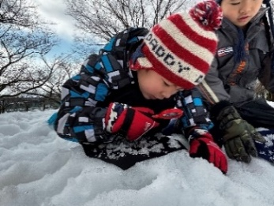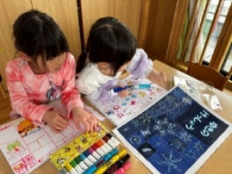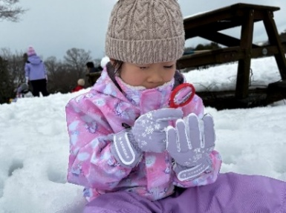

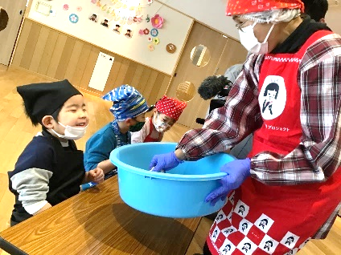

味噌づくりスタート！

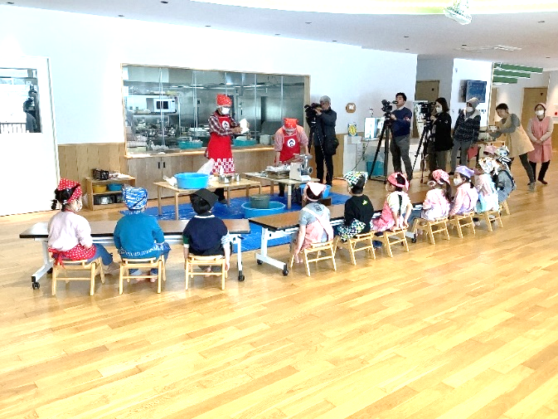

結晶は

見えないな…

本物の結晶

見てみたいね！

そこで “雪の結晶を見るためにはどうしたらよいか？”をお家の人と一緒に調べてきてもらいました。

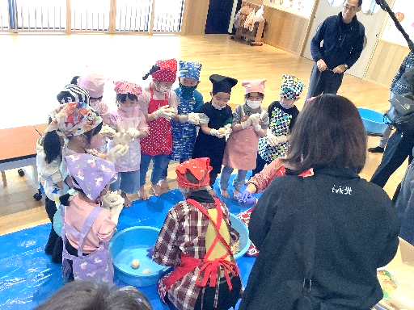

**・黒色のフェルトの上に雪を置いて見てみる**

**・冷蔵庫の中にガラス瓶を入れる・・・等**

味噌玉を作るよ！

味噌玉を投げて

容器に入れるよ！

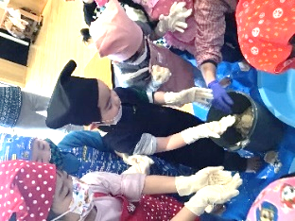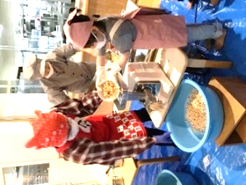

様々な意見やアイデアの中から『黒色のフェルトの上に雪を置いてみる』ことを試すことにしました。早速、フェルトを用意して覗いてみると…？「見えそうだけど見えない！」「キラキラしてる✨」という声が上がりましたが、図鑑に載っている写真のような綺麗な雪の結晶を見る事は出来ませんでした。

ポイッ！

蒸し大豆を

ミキサーに投入！

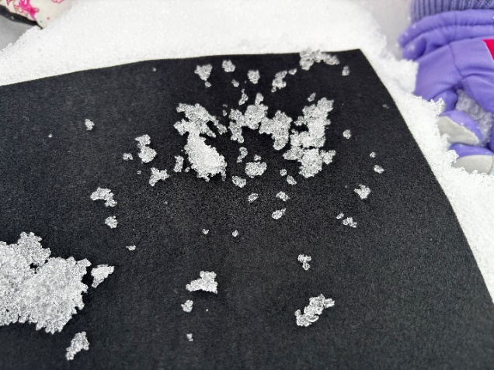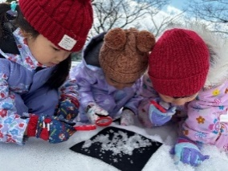

ダイアモンド

みたい！

ＪĄの女性部の方

ありがとうございました！

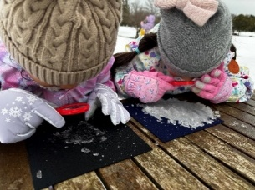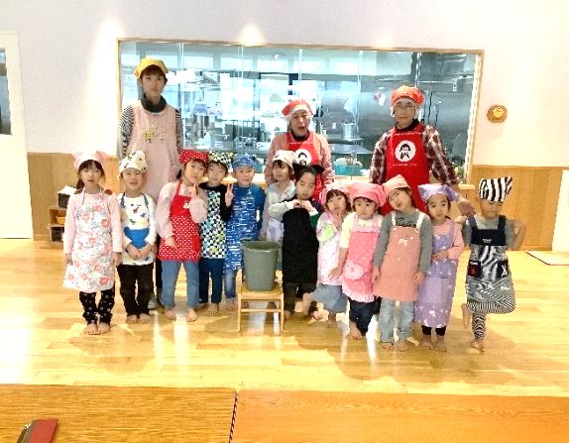

子どもたちは「楽しかったー！」と、とても満足した表情をしていました♪出来上がりは約半年後です。

作った味噌は園で保管し、熟成するまで色や匂いなど、いろんな変化に気づいていけたらと思います。

　子どもたちの思いは叶わなかったのですが、様々な自然事象に興味関心を持ち、遊びに取り入れながら調べたり考えたりすることを繰り返す中で、より一層、自然の不思議さや面白育まれていくといいなと思います。

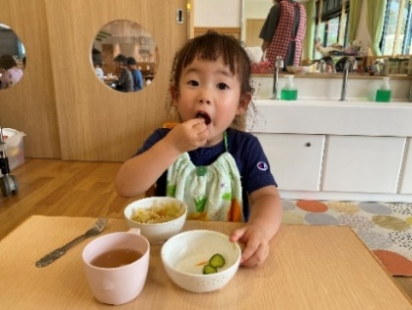

**お世話になりました**

**本江町　横田さん**

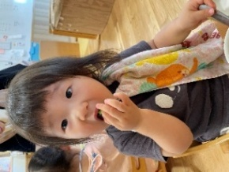

7月に横田さんから新鮮なキュウリをたくさん頂きました。七夕パーティーの際、給食にキュウリを出すと、小さい年齢の子から大きい年齢の子までどの子も「ぱくっ！」とおいしそうに食べていました。

**こどもたちが大好き**

こども園の活動では地域の様々な方にお世話になっています。そんな方々を紹介します。

**本江町　北出さん**

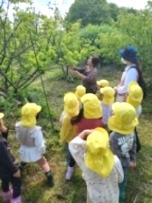

**本江町　本田さん**

5歳児が梅干し、4歳児が梅シロップづくりを行うために、北出農園で梅もぎをさせていただきました。梅干しや梅シロップ作りに適している梅を教えてもらい、たくさん収穫しました。

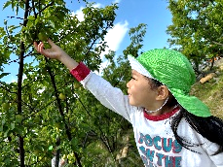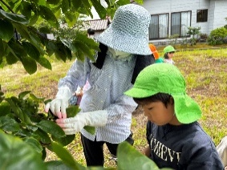

本田さん宅でつやつやした柿の葉を６００枚も穫らせていただきました。柿の葉寿司作りの際にも園に来ていただき、子どもたちに作り方の手順やどんな時に柿の葉寿司を作るのかなどを地域のお話を交えて教えていただきました。

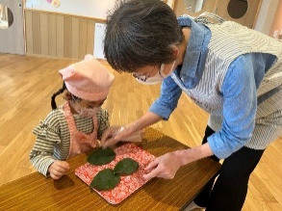

**蓮代寺町　四十坊さん、北方さん、池本さん**

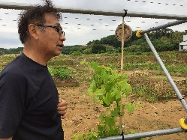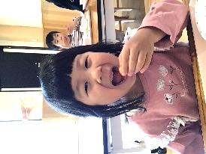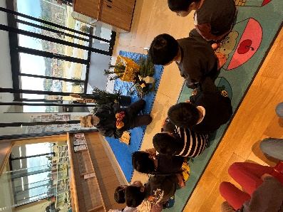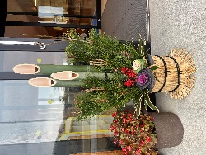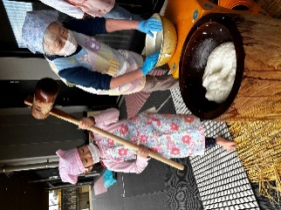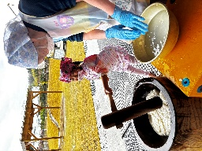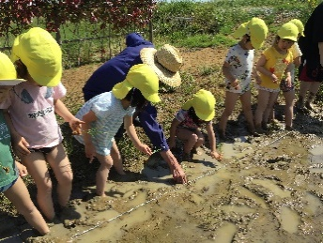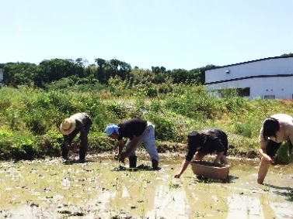

昨年度、農園に植えたデラウェアの苗木が徐々に大きくなりました。そこで竹内さんにブドウ棚の支柱に伸びた枝を留めていただきました。お陰でかわいいブドウがいくつも実り、きれいに色づいてから収穫し「おいしい！と喜んで食べました。

**東山町　谷口さん**

中場さんにどのようにお餅をつくとよいかなど教えていただき、5歳児と4歳児がお餅をつく体験をしました。また、餅つきの手返しも見事なものでした。出来上がったお餅は鏡餅にして玄関に飾りました。

**蓮代寺町　中場さん**

5歳児が門松作りの様子を見せていただきました。間近で門松ができあがるのを目にした子どもたちは、どの子も興味深々な様子でした。「どうして竹をこの形に切るの？」「下に巻いてあるものは何？」等、子どもたちからの様々な質問にも丁寧に答えてくださいました。

**連代寺町　竹内さん**

昨年度から米作りの活動を行っています。苗の植え方、稲の刈り穫り方などを一緒に田んぼに入って教えていただきました。無農薬で育てたコシヒカリが実り、自分たちで握ったおにぎりを口一杯に味わいました。